**Не оставляйте детей без присмотра**

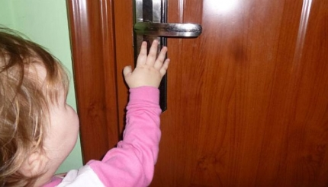

Ночью 6 февраля в оперативную дежурную смену Главного управления МЧС России по Хабаровскому краю поступило сообщение о пожаре в частном деревянном жилом доме в селе Бриакан района имени Полины Осипенко. По прибытии пожарных подразделений было установлено, что дом полностью [охвачен пламенем](https://www.dvnovosti.ru/incidents/2019/02/06/94890/). Из трех квартир жилая в нем была одна. В результате пожара дом выгорел полностью.

По предварительным данным, в момент происшествия в доме находились трое детей — 2012, 2015, 2016 годов рождения. По словам матери, поздно вечером она вышла в магазин. Вернувшись примерно через полчаса, увидела, что дом весь в огне. Мать кинулась в дом и вынесла оттуда двоих детей, но, к сожалению, их спасти не удалось. Позднее, в ходе тушения пожара, огнеборцы обнаружили тело третьего погибшего ребенка.

Дети, оставленные дома одни или без надлежащего присмотра – это наиболее распространенные обстоятельства, при которых происходят происшествия, а также  пожары по вине детей.  С начала 2018 года в Новосибирской области  произошло 26 пожаров по причине детской шалости с огнем,  семь детей  при этом были травмированы. В большинстве случаев пожары происходили, когда дети были дома одни.

Если пожар начинается в присутствии взрослых людей, то велика вероятность, что огню не дадут разгореться и вовремя будет вызвана пожарная охрана. Но если маленький ребенок оказывается один, он пугается и пытается спрятаться от огня. А если при этом дом закрыт на замок, то шансов спастись, у ребенка практически нет.  Дети более чувствительны к угарному газу, чем взрослые, и отравление у них развивается быстрее и протекает тяжелее.

Главное управление МЧС России по Новосибирской области призывает взрослых соблюдать правила пожарной безопасности и помнить о том, что они ответственны за жизнь детей.

Уважаемые родители, внимательно следите за безопасностью своих малолетних детей, не оставляйте без присмотра даже на короткий промежуток времени! Контролируйте, чем занят ваш ребенок. Не оставляйте на виду пожароопасные предметы. Повторите правила пожарной безопасности и напомните детям, что нельзя играть со спичками и зажигалками. Не позволяйте в период вашего отсутствия детям самостоятельно пользоваться электроприборами.  Расскажите, как правильно действовать в экстремальной ситуации. Убедитесь, что ребёнок знает свой адрес и номер вызова спасателей 101 и 112.

Инспектор ОНДиПР по Черепановскому

и Маслянинскому районам

Новосибирской области

Кудаспаев Д.А.